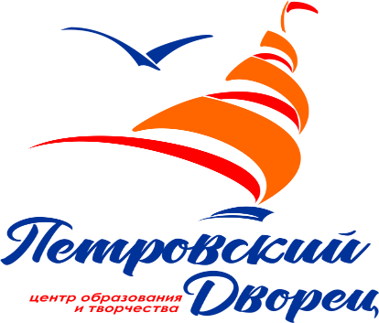
Администрация Петрозаводского городского округа
муниципальное бюджетное общеобразовательное учреждение
Петрозаводского городского округа
«Центр образования и творчества «Петровский Дворец»
(МОУ «Петровский Дворец»)

Уважаемые коллеги!

Приглашаем вас принять участие в региональном (отборочном) этапе Российской психолого-педагогической олимпиады школьников им. К.Д. Ушинского. Олимпиада включена в план мероприятий («дорожную карту») по развитию сети профильных психолого-педагогических классов (групп) в субъектах Российской Федерации на 2023/2024 годы, утвержденный заместителем Министра просвещения Российской Федерации Т.В. Васильевой 12 апреля 2023 г. Целью Олимпиады является создание условий для профессионального самоопределения школьников, проявляющих способности и интерес к педагогической деятельности.
Региональный (отборочный) этап Олимпиады проводится в единый, установленный для всех регионов день – 5 декабря 2024 года на базе МОУ «Петровский Дворец».
В региональном (отборочном) этапе Олимпиады на добровольной основе принимают участие обучающиеся 9-11 классов по образовательным программам основного общего и среднего общего образования, в том числе лица, осваивающие образовательные программы основного общего и среднего общего образования в форме семейного образования или самообразования. Участие в Олимпиаде является индивидуальным.
Региональный (отборочный) этап Олимпиады проходит в два тура: письменный и устный. Письменный тур предполагает выполнение письменной работы, включающей тестовые задания открытого и закрытого типа, педагогические задачи, задания аналитического характера, педагогическое эссе и т.п.
Устный тур предусматривает задания, результаты выполнения которых участники представляют членам жюри в устной форме. Это могут быть задания творческого и импровизационного характера, дискуссия на заданную тему, публичное выступление, решение педагогических ситуаций и т.д. Содержание заданий письменного и устного туров регионального (отборочного) этапа Олимпиады направлено на выявление общекультурной эрудиции, знаний в области психологии и педагогики, умений применять теоретические сведения в практической деятельности, проявлять педагогическую интуицию, коммуникативные навыки.
Прием заявок для участия в региональном (отборочном) этапе проводится до 30 октября 2024 года включительно.
Для участия в Олимпиаде в срок до 30 октября 2024 года включительно необходимо зарегистрироваться, ссылка для регистрации https://forms.yandex.ru/u/66eaa75d505690333bdf13c0/

Для подготовки к участию в Олимпиаде МОУ «Петровский Дворец» приглашает всех желающих на краткосрочную (16 часов) дополнительную общеобразовательную общеразвивающую программу «Шаги успеха». Программа включает подготовку по основным тематическим направлениям Олимпиады.

Срок реализации программы «Шаги успеха» с 16 октября по 27 ноября 2024 года на базе МОУ «Петровский Дворец». Расписание занятий: среда 17.15-18.00; 18.10-18.55.


Телефон для справок 8(814)2 784135, Ирина Александровна Быкова.

